Әлки районы: Сиктермә зоопаркында кызыксыну уятырлык хайваннар һәм кошлар күп
2023 елда Сиктермә авылы тирәсендәге матур табигать кочагында аучылык хуҗалыгы эшли башлады. Анда 365 гектар мәйданда хайваннарны ярым иректә яшәтүне максат иткән вольер комплексы урнашкан. Ул әкренләп, әлкилеләрне дә, шулай ук район кунакларын да үзенә тартып торучы урынга әйләнә бара. Бу урын кайсы ягы белән җирле халык һәм күпсанлы туристлар игътибарын аеруча җәлеп итә соң?
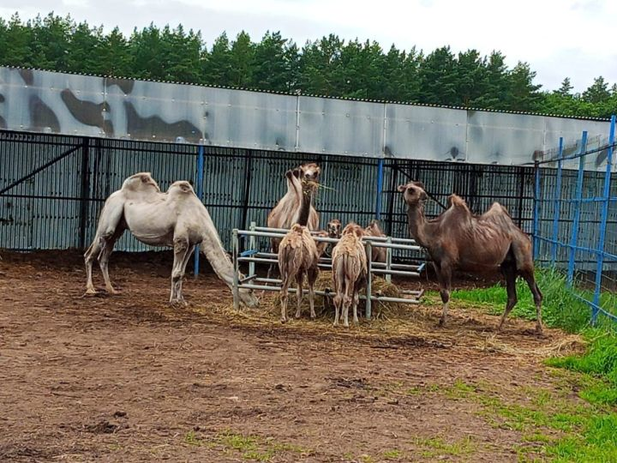

Берничә ел элек ачылган әлеге зоопаркта асралучы хайваннарның төрлелеге һәм үзенчәлеге зур кызыксыну тудыра. Аның һәр почмагы, җәнлек һәм кошларның яшәү шартлары мөмкин кадәр иректәге мохитенә туры китереп эшләнелгән.
Күпсанлы хайваннар яшәү урыны
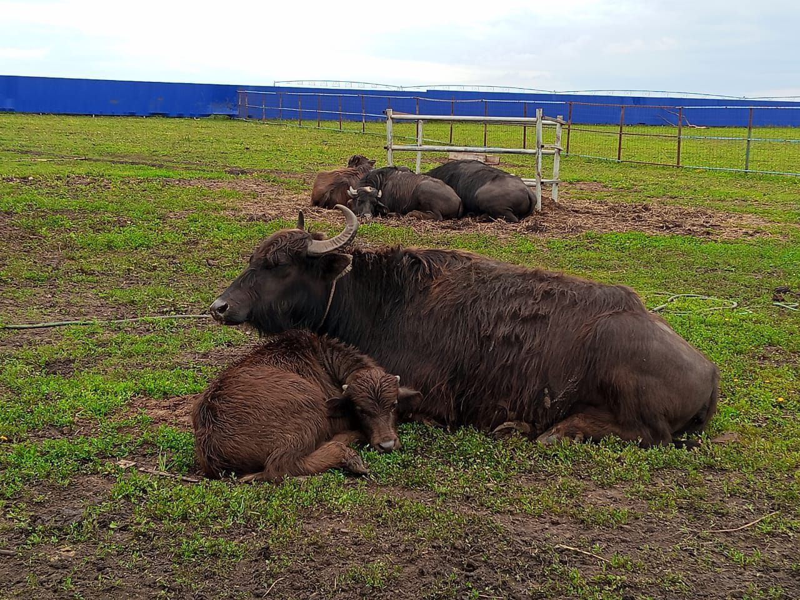
– Бүгенге көндә зоопаркта дөяләр бар. Ике ел элек бер яшьлек бу гаҗәеп хайваннарны без Болгардан алып кайттык. Быел алар нәселләрен арттырды – 5 дөячек дөньяга килде, – дип сөйләде безгә Сиктермә зоопаркы җитәкчесе Гөлнара Галиева.
Аучылык хуҗалыгында марал һәм Себер боланнары, Кавказ яклары, пошилар, Азия буйволлары, тау кәҗәләре һәм сарыклары, көрән аюлар, тиеннәр һәм аккошлар, мускус үрдәкләре, куяннар, төрле токымлы тавыклар, әтәчләр, чебешләр бар.
Шунысын да әйтергә кирәк: күптән Кызыл китапка кертелгән зубрлар да, хуҗаларын шатландырып, гаиләләрен зурайткан: анда да артым бар.
Вольер комплексының махсус корылмаларында мәрсин, чөгә балыгы һәм форель үрчетелә.
– Узган ел буага шулай ук 2 000 данә гади кысла җибәрелгән иде. Ул, безнең суларга яраклашып, уылдыгын чәчә башлады, – дип ассызыклады Гөлнара Иксановна, һәрбер җәнлек, кош һәм балык, аларны карау турында күп кызыклы вакыйлар да сөйләп.
Күзәтү, сыйпап карау, ашату мөмкинлеген биргән хайваннардан тыш, аучылык хуҗалыгында Ат клубы да бар.
– Клубта 15 малны карауга исәпләнгән ат абзары, спорт белән шөгыльләнү өчен, 26х60 метр мәйданлы аерым урын, йөгерү, ярыш өчен ипподром бар. Иркен кардаларда 16 ат яши, шуларның 7се Шетленд понилары, – дип, сөйләвен дәвам итте ул. – Клубта без атта йөрергә өйрәтү, “дрессура”, “конкур” программалары буенча спортчылар әзерләү дәресләре үткәрәбез. Шулай ук ат белән һавада йөреп керү, экскурсиягә чыгу, фотога төшү мөмкинлекләре бар. Безнең атларның төп бурычы – иппотерапия (ат белән дәвалау).
Атларны яратудан – кешеләргә ярдәм итүгә
Гөлнара Галиеваның кызы Камилә кечкенәдән хайваннар арасында вакытын күп үткәрә. Әмма аның тирәсендә гадәти гаиләләрдәге кебек эт һәм мәчеләр түгел, ә матур, горур атлар була. Бу малларны ярату авыр хәлдә калган кешеләргә ярдәм итү теләген тудыра. Шулай итеп, Бөгелмәдән бу өлкәдәге тәҗрибәсе белән уртаклашырга килгән әлеге гаилә безнең районда яшәргә үк кала.
Билгеле булганча, атлар кешенең кәефен тоемлау сәләтенә ия һәм алар сәламәтлеге борчыган кешеләргә ярдәм итә ала.
– Ат ул – көч чыганагы. Ул сәламәтләнү теләген тудыра, аеруча балаларга ярдәм итә. Сүз уңаеннан әйтим: зурлар өчен тернәкләнүнең аерым программасы булдырылган. Күңел төшенкелегенә бирелгәндә, иҗади сүлпәнлек тойганда, рухи тайпылышлар вакытында психотерапия ярдәме алырга була, – дип аңлатты баш хисапчы вазифасыннан китеп, яңа һөнәр үзләштергән һәм башта – Бөгелмәдә, аннары безнең районда Ат клубы ачкан Гөлнара.
Аның сүзләренә караганда, атка атланып, акрын гына йөрү дә кешенең мускуллар склетына уңай йогынты ясый. Атта хәрәкәт алга-артка һәм өскә- аска бара. Һәм атка атланган кешегә тигезлекне сакларга тырышырга туры килә. Бу вакытта гәүдәне туры тоту өчен, баш мие мускуллар белән бәйләнешкә керергә, аңа “хәбәр”ләр җибәрергә мәҗбүр була.
Шулай ук атны карау, кагыйдә буларак, кәефне дә күтәрә, уңай хисләр тудыра, мөмкинлекләре чикле балаларга савыгырга, тирәлеккә ияләшергә ярдәм итә.
– Без алга таба үзенчәлекле балаларны мөмкинлекләре чиклеләр өчен каралган спорт төренә өйрәтүне дә максат итәбез. Бу – җәмгыятьтә алар үзләрен кирәкле итеп санасыннар өчен эшләнә, – дип билгеләде атка атланып йөрү һәм иппотерапия тренеры Гөлнара.
Димәк, бу кызыклы урында булу – гаҗәеп хайваннарны күрү генә түгел, ә үзеңне табигатьнең бер өлеше итеп тою, күп яңалык белү һәм сәламәтлегеңне ныгыту мөмкинлеге дә бирә. Һәм ул кайдадыр еракта түгел, ә үз районыбызда. Бу – аеруча куанычлы.
Следите за самым важным и интересным в Telegram-каналеТатмедиа

